Отчёт о выполнении лабораторной работы №9

Текстовый редактор vi

***Российский Университет Дружбы Народов***

***Факультет Физико-Математических и Естественных Наук Дисциплина:*** *Операционные системы*

***Работу выполняла:*** *Артеева Кристина 1032201673*

*НКНбд-01-20*

# Цель работы

Познакомиться с операционной системой Linux. Получить практические навыки работы с редактором vi, установленным по умолчанию практически во всех дистрибутивах.

Задание

## Задание 1. Создание нового файла с использованием vi

1. Создайте каталог с именем ~/work/os/lab06.
2. Перейдите во вновь созданный каталог.
3. Вызовите vi и создайте файл hello.sh vi hello.sh
4. Нажмите клавишу i и вводите следующий текст:

#!/bin/bash HELL=Hello

function hello {

LOCAL HELLO=World

echo $HELLO

}

echo $HELLO hello

1. Нажмите клавишу Esc для перехода в командный режим после завершения ввода текста.
2. Нажмите : для перехода в режим последней строки и внизу вашего экрана появится приглашение в виде двоеточия.
3. Нажмите w (записать) и q (выйти), а затем нажмите клавишу Enter для сохранения вашего текста и завершения работы.
4. Сделайте файл исполняемым chmod +x hello.sh

## Задание 2. Редактирование существующего файла

1. Вызовите vi на редактирование файла vi ~/work/os/lab06/hello.sh
2. Установите курсор в конец слова HELL второй строки.
3. Перейдите в режим вставки и замените на HELLO. Нажмите Esc для возврата в командный режим.
4. Установите курсор на четвертую строку и сотрите слово LOCAL.
5. Перейдите в режим вставки и наберите следующий текст: local, нажмите Escдля возврата в командный режим.
6. Установите курсор на последней строке файла. Вставьте после неё строку, содержащую следующий текст: echo $HELLO.
7. Нажмите Esc для перехода в командный режим.
8. Удалите последнюю строку.
9. Введите команду отмены изменений u для отмены последней команды.
10. Введите символ : для перехода в режим последней строки. Запишите произведённые изменения и выйдите из vi.

# Выполнение работы

## Задание 1.Создание нового файла с использованием vi

1. Создала каталог для лабораторной работы и перешла во вновь созданный каталог.

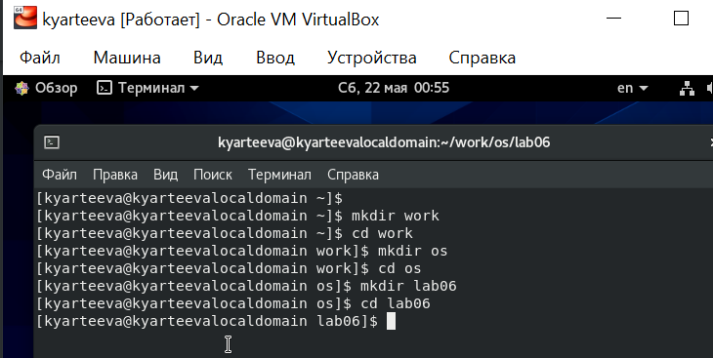

1. Вызвала vi и создала файл hello.sh.



1. Нажала клавишу i и ввела следующий текст:

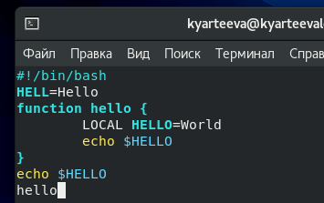

1. Нажала клавишу Esc для перехода в командный режим после завершения ввода текста.
2. Нажала : для перехода в режим последней строки.
3. Нажала w(записать) и q(выйти), а затем нажала клавишу Enter для сохранения текста и завершения работы.

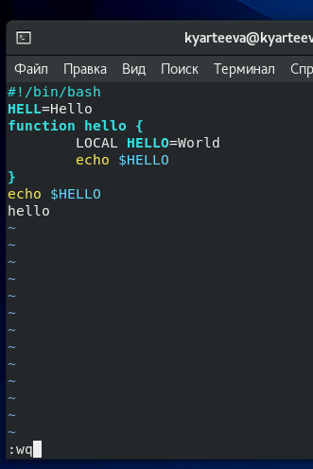

1. Сделала файл исполняемым

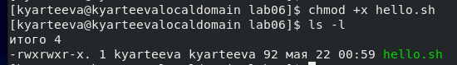

## Задание 2. Редактирование существующего файла

1. Вызвала vi на редактирование файла hello.sh



1. Установила курсор в конец слова HELL второй строки.

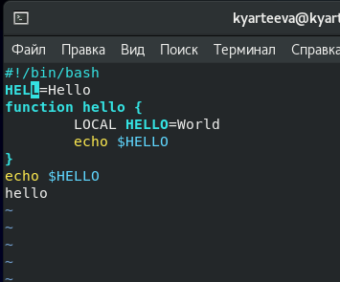

1. Перешла в режим вставки и замените на HELLO. Нажала Esc для возврата в командный режим.

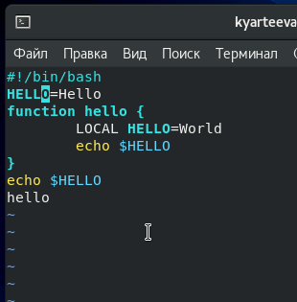

1. Установила курсор на четвертую строку и стерла слово LOCAL.

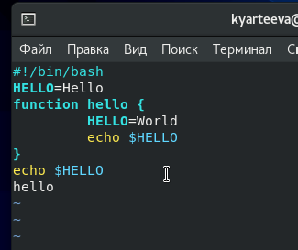

1. Перешла в режим вставки и наберала следующий текст : local, нажала Esc для возврата в командный режим.

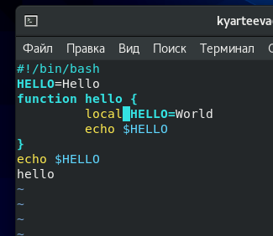

1. Установила курсор на последней строке файла. Вставила после неё строку, содержащую следующий текст:echo $HELLO.

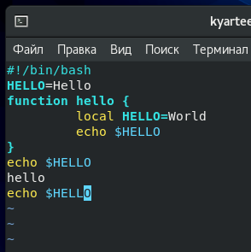

1. Нажала Esc для перехода в командный режим.
2. Удалила последнюю строку.

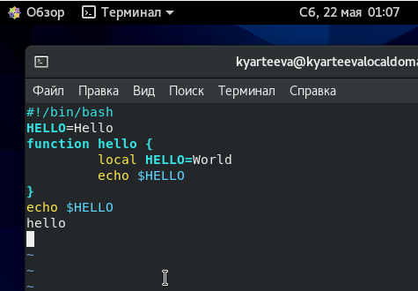

1. Ввела команду отмены изменений u для отмены последней команды.

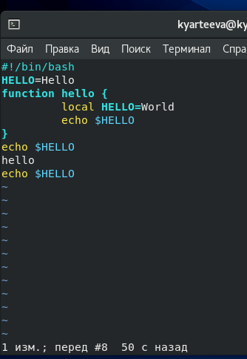

1. Ввела символ : для перехода в режим последней строки. Запиcала произведённые изменения и выйдите из vi.

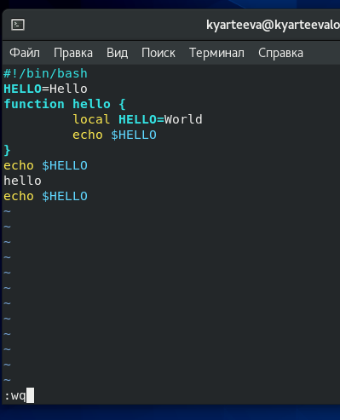

# Контрольные вопросы

1. Редактор vi имеет три режима работы: – командный режим — предназначен для ввода команд редактирования и навигации по редактируемому файлу; – режим вставки — предназначен для ввода содержания редактируемого файла; – режим последней (или командной) строки —

используется для записи изменений в файл и выхода из редактора.

1. Для выхода из редактора vi необходимо перейти в режим последней строки: находясь в командном режиме нажать :? затем набрать символ q (или q!), если требуется выйти из редактора без сохранения.
2. Команды позиционирования: – 0 (ноль) — переход в начало строки; – $ — переход в конец строки; – G — переход в конец файла; – n G — переход на строку с номером n.
3. Слово в vi: gри использовании прописных W и B под разделителями понимаются только пробел, табуляция и возврат каретки. При использовании строчных w и b под разделителями понимаются также любые знаки пунктуации.
4. – G — переход в конец файла;

1 G — переход в начало файла;

1. Вставка текста, вставка строки, удаление текста, отмена и повтор произведённых изменений, копирование текста в буфер, вставка текста из буфера, замена текста, поиск текста.
2. Для того, чтобы заполнить строку символом $ : написать $, cкопировать (Y), вставить n раз i+n.
3. u — отменить последнее изменение;
4. В режиме командной строки доступны копирование и перемещение текста, запись в файл и выход из редактора и настройки.
5. $ — переход в конец строки;
6. :set Показывает значения всех опций, которые отличаются от настройки по умолчанию. :set all Показывает значение всех опций, кроме терминальных. :set termcap Показывает все терминальные опции. Обратите внимание, что в графическом интерфейсе коды клавиш не

показываются, поскольку они генерируются на внутреннем уровне и не могут быть изменены.

Изменение кодов терминала в графическом интерфейсе не приводит ни к каким полезным

изменениям. :set {опция}? Показать значение {опции}. :set {опция} Переключатель: включить опцию. :set no{опция} Переключатель: отключить опцию.

1. При запуске редактора vi вы оказываетесь в командном режиме. Переход в режим ввода из командного режима осуществляется командой i. Выход из режима ввода в командный режим осуществляется клавишей Esc.

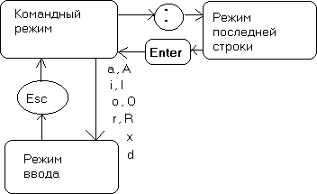

1. 13.

# Вывод

В ходе лабораторной работы я получила практические навыки работы с редактором vi, установленным по умолчанию практически во всех дистрибутивах.